Haltung von Kaninchen in Privathaushalten und Hobbyzuchten

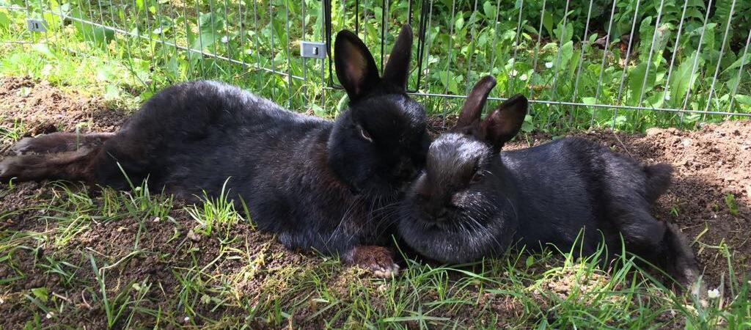

Allgemeine Anforderungen an die Haltung
- Nicht mehr als unvermeidbare Berührung mit Kot und Harn.
- Trockener Liegebereich.
- Boden rutschfest und trittsicher.
- Direkte Sonneneinstrahlung vermeiden.
- Grundsätzlich sind Kaninchen sehr soziale Tiere, die niemals einzeln gehalten werden sollten! Besteht ein zwingender Grund, Kaninchen nicht zu vergesellschaften, so müssen sie zumindest Sichtkontakt zu Artgenossen haben.
- Meerschweinchen sind keine geeigneten Partnertiere für Kaninchen.

Fütterung und Pflege
- Jederzeit Raufutter (Heu) und geeignetes Nagematerial.
- Jederzeit Zugang zu Trinkwasser.
- Überprüfung des Wohlergehens zweimal täglich.
- Regelmäßige Reinigung (ggf. Desinfektion) von Stall und Futter-/ Tränkeeinrichtungen.
- Falls erforderlich Parasitenbehandlung (z.B. Würmer, Einzeller) und Schutzimpfungen (z.B. RHD).

Besondere Anforderungen
- Abgedunkelter Bereich als Rückzugsmöglichkeit.
Stand 10.01.2018
- Beleuchtungsstärke für 8 Stunden mindestens 40 Lux, danach genügend Licht zur Orientierung
- Bei einstreuloser Haltung muss der perforierte Boden mindestens eine Auftrittsbreite von 14 mm haben (entspricht der max. zulässigen Spalten- oder Lochweite).

- Uneingeschränkt nutzbare erhöhte Bodenfläche (Plattform): diese muss so groß sein, dass ein Kaninchen darauf in Seitenlage liegen kann. Dies ist i.d.R. bei einer Fläche von mindestens 30x50 cm der Fall. Die erhöhte Bodenfläche ist so anzubringen, dass der Raum darunter von den/dem Kaninchen genutzt werden kann. Ein Häuschen mit Flachdach zählt ebenfalls als nutzbare erhöhte Bodenfläche.

Kaninchenrassen nach dem Standard des ZDRK (Zentralverbands Deutscher Rasse- Kaninchenzüchter) und dem Körpergewicht
Bezeichnung | Körpermasse | Rassen
Große Rassen | > 5,5kg | Deutsche Riesen, Dt. Riesenschecken, Dt. Widder
Mittelgroße Rassen | > 3,5kg | Helle Großsilber, Großchinchilla, Wiener, Neuseeländer, Alaska, Kalifornier, Japaner, Thüringer, Havanna, Angora, Rexkaninchen
Kleine Rassen | > 2,0kg | Deutsche Kleinwidder, Kleinchinchilla, Kleinsilber, Holländer, Loh, Englische Schecken, Kleinschecken, Russen
Zwergrassen | < 2,0kg | Hermelin, Farbenzwerge, Zwergwidder, Rexzwerge

Größe der Haltungseinrichtung
Rasse | Breite (cm) | Tiefe (cm) | Höhe (cm)
Große Rassen | 110 | 80 | 70
Mittelgroße Rassen | 85 | 80 | 60
Kleine Rassen | 70 | 75 | 60
Zwergrassen über 1,5kg | 65 | 70 | 50
Zwergrassen unter 1,5kg | 60 | 60 | 50
(Quelle: Zentralverband Deutscher Rasse-Kaninchenzüchter in Anlehnung an die Empfehlungen der Tierärztlichen Vereinigung für Tierschutz)

Anforderungen an Nistkästen
Rasse | Breite (cm) | Tiefe (cm) | Höhe (cm)
Große Rassen | 45 | 60 | 45
Mittelgroße Rassen | 40 | 40 | 40
Kleine Rassen | 35 | 35 | 35
Zwergrassen | 30 | 30 | 30
(Quelle: Zentralverband Deutscher Rasse-Kaninchenzüchter)

Es besteht kein Anspruch auf Vollständigkeit.
Für eventuelle Rückfragen stehen wir Ihnen gerne zur Verfügung. Landratsamt Ravensburg – Veterinäramt
Dienststelle Ravensburg  Friedenstr. 2  88212 Ravensburg  0751/ 85-5410 | Außenstelle Leutkirch  Ottmannshofer Str. 46  88299 Leutkirch  07561/ 9820-5710

